**Задания для устного счёта в 1 классе.**

**1. Рассели жильцов.**  
Цель: закрепление знаний о составе числа.  
Это – числовой домик. На каждом этаже две квартиры.  В треугольнике живёт хозяин дома. На одном этаже может жить столько жильцов, сколько обозначает число - хозяин домика. Ваша задача расселить жильцов.

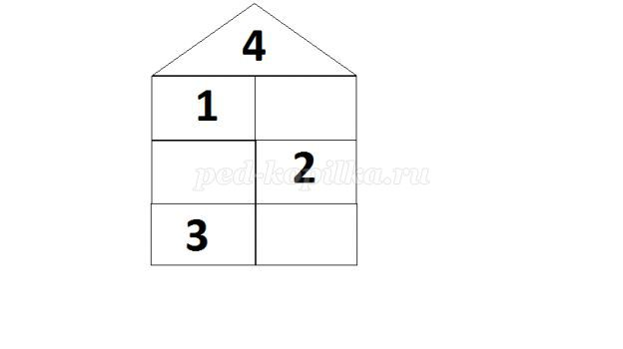

**2. Незадачливый математик.**  
Цель: закрепление вычислительных приемов сложения и вычитания;  
На доске записываются примеры с пропущенными цифрами и знаками:  
2+3=_     3+_=4     _+8=9     4+_=7     4_3=1  
_-4=4     7-_=2     9+_=9     _-6=3     7+_=1  
9_2=7     5+_=9     2+_=5     3_5=8     3_3=0  
  
Чуть в стороне прикалываются вырезанные из цветной бумаги кленовые листочки с записанными на них цифрами и знаками (2, 8, 10,9,+) и рисунок медвежонка. Детям предлагается ситуация: медвежонок решал примеры и ответы записывал на кленовых листочках. Подул ветер, и листики разлетелись. Мишутка очень расстроился: как же теперь ему быть?  
Надо помочь медвежонку вернуть листики с ответами на свои места.

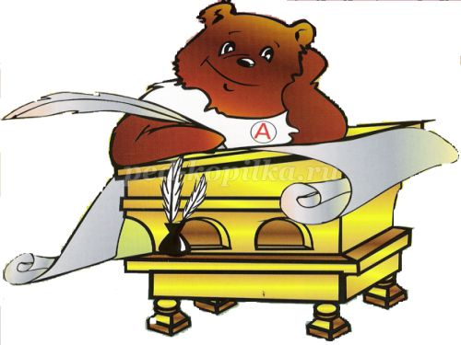

*Можно использовать данное задание на слайде. Очень удобно по щелчку возвращать нужные листочки с ответами на место*  
**3. Забей мяч в корзину.**  
Цель: закрепление вычислительных приемов сложения и вычитания.  
На доске вывешиваются рисунки с баскетбольными корзинами и на них числа. Задание: придумать как можно больше примеров, ответом на которые будет число над корзиной.

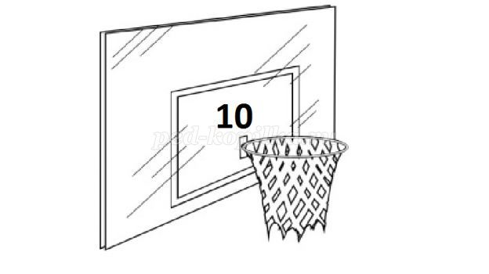

**4. Расшифруй слово.**  
Цель: закрепление вычислительных приемов сложения и вычитания. Решите примеры. Расшифруйте слово, расположив ответы в порядке возрастания.  
4+3=     и               7-2-1=       н          3-2+6=    и           7+0+1-4=4   с  
6-2=     ж               5-4+1=       о          5+1+2=    м           4-1+6-7=2   о  
2+6=     е               4-1-2=       с          9-3-3=    ц           7-5+1+3=6   я  
10-4=    н               2+2+2=       е          8-5+1=    н           2+3+4-8=1   р  
7-4=     о               3+4-2=       ц          4+3-2=    а           9-9+5-0=5   и  
10-5=    е               4-3+2=       л          6+2-7=    у           6-4+6-5=3   с  
5-3=     л               (Солнце)                (Умница)              (Россия)  
9-8=     с  
(Сложение)  
**5. Задачи в стихотворной форме.**  
Цель: отработка навыков устного счета в пределах 20. Задачи читаются учителем вслух.  
Пять малышек- медвежат  
Мама уложила спать.  
Одному никак не спится,  
Скольким сон хороший снится?  
*(5-1=4)*  
Цапля по воде  шагала,  
Лягушат себе искала.  
Двое спрятались в траве,  
Шесть – под кочкой.  
Сколько лягушат спаслось?  
Только точно!  
*(2+6=8)*  
В хоре семь кузнечиков  
Песни распевали.  
Вскоре два кузнечика  
Голос потеряли.  
Сосчитай без лишних слов,  
Сколько в с хоре голосов?  
*(7-2=5)*  
Ёжик по грибы пошёл,  
Десять рыжиков нашел.  
Восемь положил в корзинку,  
Остальные же – на спинку.  
Сколько рыжиков везешь  
На своих иголках ёж?  
*(10-8=2)*  
Что так начало греметь?  
Ульи строит наш медведь.  
Ульев сделал он лишь семь-  
На два меньше, чем хотел.  
Сколько ульев хотел сделать мишка?  
*(7+2=9)*

При решении более сложных задач (в два действия) можно выставить карточки с прозвучавшими в стихах числами. А знаки действия дети ставят самостоятельно.

Ветер дунул – лист сорвал  
И ещё один упал  
А потом упало пять.  
Кто их может сосчитать?  
*(1+1+5=7)*  
В кузове моем лежат.  
Два опенка, пять маслят,  
Пара рыжиков  румяных,  
Сколько всех грибов, ребята?  
*(2+5+2=9)*  
Дружно муравьи живут  
И без дела не снуют.  
Два несут травинку,  
Три несут былинку,  
Пять несут иголки.  
Сколько муравьев под елкой?  
*(2+3+5=10)*  
Забежал щенок в курятник,  
Разогнал всех петухов.  
Три взлетели на насест,  
А один в кадушку влез,  
Два – в раскрытое окно.  
Сколько было их всего?  
*(3+1+2=6)*  
У меня стоят на полке  
Два зеленых лягушонка,  
Два медведя и  мышонка,  
И чудесный кукушонок.  
А еще стоит слоненок  
И щенок с зашитым ухом,  
Розовенький  поросенок  
С красной пуговкой на брюхе.  
А теперь хочу послушать:  
Сколько у меня игрушек?  
*(2+2+2+1+1+1+1=10)*  
Надоело нашей Леночке  
По слогам слова читать.  
Стала наша девочка

Во  дворе ворон считать:  
«Одна на дереве сидит,  
Ещё одна  в окно глядит,  
Три сидят на  крыше,  
Чтобы все слышать!»  
Так скажите, сколько птиц  
Насчитал наш ученик?  
*(1+1+3=5)*  
Полюбили ребятишки  
Приключенческие книжки.  
Прочитал десяток Коля,  
На  две книги меньше – Оля,  
Сосчитайте, ребятишки,  
Все прочитанные книжки.  
*(10+8=18)*  
В  «Газике» ехало семь пассажиров  
На автостанции вышло четыре.  
Двое в автобус вошли у вокзала.  
Сколько людей в том автобусе стало?  
*(7-4+2=5)*  
**6. Задачи на развитие логического мышления.**  
Цель: развитие логического мышления, внимания, памяти  
Иван царевич скакал на коне в Кощеево царство. Навстречу ему скакали на конях три богатыря. Сколько всего коней скакало в Кощеево царство? *(1)*  
Кай и Герда одновременно построили крепости из снега, но Герда начала строить раньше Кая. Кто работал быстрее? *(Кай)*  
Даша и Маша получили в школе пятёрки: одна – по математике, другая – по литературе. По какому предмету получила пятёрку Даша, если Маша получила эту оценку не по математике? *(Даша по математике, Маша по литературе)*  
Пьеро, Мальвина и Буратино спрятались от Карабаса Барабаса в доме папы Карло. Один под кроватью, другой - в шкафу, а третий — в печке. Известно, что Буратино в печку не полез, Мальвина не пряталась под кроватью и в печке. Кто где спрятался?  *(Мальвина в шкафу, Буратино под кроватью, Пьеро в печке)*  
В понедельник Незнайка нарисовал одного коротышку, во вторник – двоих, в среду – троих и так до конца недели. Сколько коротышек нарисовал Незнайка в воскресенье? *(7)*



Тетрадь дешевле ручки, но дороже карандаша.   
Что дешевле? *(карандаш)*  
Юра и Петя подошли к реке.Лодка, на которой можно переправиться, вмещает одного человека. И все же, без посторонней помощи, ребята переправились на этой лодке. Как им это удалось? *(ребята подошли к левому и правому берегу одной реки.)*  
**7. Задачи-шутки.**  
Цель: развитие критического и логического мышления.  
Три мальчика, Коля, Петя и Миша, отправились в магазин. По дороге они нашли 3 рубля. Сколько бы денег нашёл один Миша, если бы он пошёл в магазин? *(3 рубля)*  
3 товарища шли в школу на занятия во вторую смену и встретили еще двух товарищей - учеников первой смены. Сколько всего товарищей шло в школу?*(3 товарища)*  
Зажгли 7 свечей, 2 из них погасли. Сколько осталось свечей? *(2 свечи)*  
Что тяжелее - килограмм ваты или килограмм железа?*(одинаково)*  
Шли 7 братьев, у каждого брата по одной сестре. Сколько шло человек? *(8 человек)*  
Сколько орехов в пустом стакане?*(нисколько)*  
Если съесть одну сливу, что останется? *(косточка)*

**Задания для устного счёта во 2 классе.**

**1. Незадачливый математик.***(как в 1 классе)*  
Цель: закрепление вычислительных приемов сложения и вычитания; умножения и деления.  
На доске записываются примеры с пропущенными цифрами и знаками:  
66+21=_            33_3=11            100_9=900            47_12=59  
54_15=69    4_3=12             56_8=48              66_1=66  
_+34=76            43-_=89            78+12=_              _+13=15  
**2. Лабиринт.**  
Цель: закрепление вычислительных приемов сложения и вычитания.  
Учащиеся должны пройти через двое ворот лабиринта таким образом, чтобы значение суммы равнялось 13.

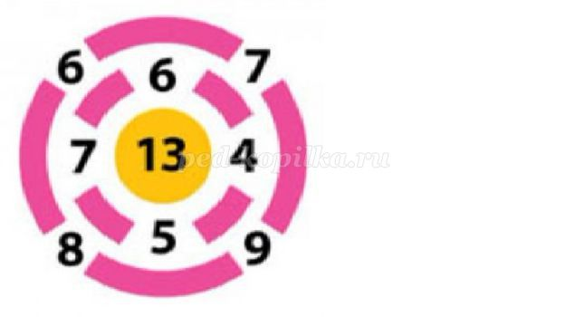

**3. Разгадайте ребус.**  
Цель: закрепление вычислительных приемов сложения и вычитания, развитие логического мышления.  
_ _ - _ = 8  
Возможны несколько вариантов ответов к ребусу:  
10 – 2 = 8  
11 – 3 = 8  
12 – 4 = 8  
13 – 5 = 8  
14 – 6 = 8  
15 – 7 = 8  
16 – 8 = 8  
17 – 9 = 8  
**4. Круговые примеры.**  
Цель: закрепление навыков вычитания и сложения круглых чисел.  
Примеры подбираются так, чтобы число, получаемое в результате одного из них, являлось началом другого. Ответ последнего примера совпадает с началом первого.

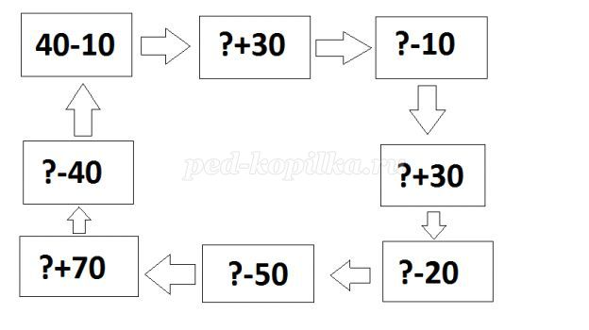

**5. Соедините числа с их суммой разрядных слагаемых.**  
Цель: закрепление разрядного состава двузначных чисел.  
36             40 + 8  
63             80 + 4  
48             30 + 6  
84             60 + 3  
**6. Соедините выражения с одинаковыми значениями, не вычисляя.**  
Цель: закрепление знаний о переместительном свойстве сложения.  
7 + 6            9 + 6  
9 + 8            8 + 3  
5 + 7            6 + 7  
6 + 9            8 + 9  
3 + 8            7 + 5  
**6. Прочитайте только примеры с ответом 50.**  
Цель: закрепление действий над круглыми числами;  
*20 + 30*                        80 – 40  
20 + 20                        *70 – 20*  
*10 + 40*                       90 – 30  
60 – 20                        *40 + 10*  
*30 + 20*                       70 – 30  
40 + 20                        *90 – 40*  
**7. Задачи на сравнение.**  
Цель: развивать умение находить сходства или различия предметов по существенным или несущественным признакам.  
1. Чем похожи числа?  
а) 7 и 71;  
б) 77 и 17;  
в) 31, 38, 345;  
г) 24, 54, 624;  
д) 5 и 15;  
е) 12 и 21;  
ж) 20 и 40;  
з) 333 и 444.  
2. Чем похожи и чем отличаются числа?  
а) 5 и 50;  
б) 17 и 170;  
в) 201 и 2010;  
г) 8 и 800;  
д) 14, 16, 20, 24.  
3. Сравнить числа:  
а) 26 и 4;  
б) 31 и 48.  
4. Сравнить фигуры:  
а) треугольник и четырёхугольник;  
б) круг и квадрат;  
в) прямоугольник и квадрат;  
г) прямоугольник и ромб.  
**8. Математические выражения.**  
Цель: развивать умение находить сходства или различия предметов по существенным или несущественным признакам.  
1. Даны математические выражения: 3 + 4 и 1 + 6  
Сравнить их между собой.  
Ответ:  
1) одинаковый знак действия (сложение);  
2) первые слагаемые меньше вторых;  
3) первые слагаемые – нечётные числа, а вторые – чётные;  
4) в каждом выражении по два слагаемых;  
5) результаты сложения одинаковые.  
2. Даны математические выражения, сравнить их между собой.  
а) 7 – 2 и 9 – 4;  
б) 15 : 3 и 25 : 5;  
в) 5 •6 и 15 • 2.  
**9. Сравнение чисел и фигур.**  
Цель: развивать умение находить сходства или различия предметов по существенным или несущественным признакам.  
1. Назвать группу чисел одним словом:  
а) 2, 4, 7, 9, 6;  
б) 12, 18, 25, 33, 48, 57;  
в) 231, 564, 872, 954.  
2. Назвать группу чисел одним словом:  
а) 2, 4, 8, 12, 44, 56;  
б) 1, 13, 77, 83, 95.  
3. Назвать группу предметов одним словом:  
а) треугольник, квадрат, круг;  
б) квадрат, прямоугольник, ромб.  
**10. Задания на нахождение лишнего числа.**  
Цель: развивать умение находить сходства или различия предметов по существенным или несущественным признакам.  
1. Даны числа: 1, 10, 6.  
Объединяя два числа в пары, ответить, какое число является лишним.  
Например:  
1) лишним может быть 1, так как это нечётное число, а 6 и 10 – чётные;  
2) лишним может быть 10, так как оно двузначное, а 1 и 6 – однозначные;  
3) лишним может быть 6, так как для написания чисел 1 и 10 использована единица.  
2. Даны числа 6, 18, 81.  
Объединяя два числа в пары, ответить, какое число является лишним.  
Например:  
1) лишним является 6, так как оно однозначное, а 18 и 81 – двузначные;  
2) лишним является 81, так как оно нечётное, а 6 и 18 – чётные;  
3) лишним является 6, так как для написания 18 и 81 использованы цифры 1 и 8;  
4) лишним является 81, так как числа 6 и 18 делятся на 2 и на 6 (т.е. имеют общие делители);  
5) лишним является 6, так как числа 18 и 81 делятся на 9 (имеют общий делитель).  
3. Даны числа: 48, 24, 9.  
Объединяя два числа в пары, ответить, какое число является лишним.  
4. Даны числа: 25, 5 36.  
Объединяя два числа в пары, ответить, какое число является лишним.  
5. Из ряда чисел или математических понятий выделить четыре, обладающих общим свойством. Пятый элемент этим свойством не обладает.  
а) 4, 6, 8, 7, 35;  
б) 2, 44, 22, 8, 9;  
в) 3, 5, 44, 7, 13;  
г) 300, 35, 44, 37, 29;  
д) квадрат, ромб, прямоугольник, треугольник, круг;  
е) луч, ромб, квадрат, многоугольник, прямоугольник;  
ж) сумма, разность, произведение, слагаемое, частное;  
з) слагаемое, делитель, вычитаемое, сумма, делимое.  
**11. Ребусы.**  
Цель: развитие логического мышления, устной речи.  
Вы 3, 100 л, 3 тон, 100 лб, по 2 л, с 3 жка, 100 лица, ус 3 ца, мо 100 вая, 3 котаж, за 100 лье, смо 3 т, геоме 3 я, сес 3 ца, 1 аковые, р 1 ка, про 100, с 3 ж, о 5, на 100 й, за 1 ка, 1 очество,  100 п , 2 шут, па 3 от, кар 3 дж.  
**12. Задания, развивающие логическое мышление.**  
Цель: развитие наблюдательности, абстрактного мышления.  
1. Продолжить ряды чисел вправо и влево (если такое возможно), установив закономерность в записи чисел:  
а) …5, 7, 9, …;  
б) …5, 6, 9, 10, …;  
в) …21, 17, 13, …;  
г) …6, 12, 18, …;  
д) …6, 12, 24, …;  
е) 0, 1, 4, 5, 8, 9, …;  
ж) 0, 1, 4, 9, 16, …;  
Ответы:  
а) 1, 3, 5, 7, 9, 11, 13, 15, …;  
б) 1, 2, 5, 6, 9, 10, 13, 14, 17, …;  
в) 29, 25, 21, 17, 13, 9, 5, 1;  
г) 0, 6, 12, 18, 24, 30, 36, 42, …;  
д) 3, 6, 12, 24, 48, 96, 192, …;  
е) 0, 1, 4, 5, 8, 9, 12, 13, 16, 17, …;  
ж) 0, 1, 4, 9, 16, 25, 36, 49, …;  
2. Даны ряды чисел. Необходимо заметить особенность составления каждого ряда и записать в нём 4 следующих числа:  
а) 6, 9, 12, 15, 18, 21, …;  
б) 5, 10, 15, 20, 25, 30, …;  
в) 3, 7, 11, 15, 19, 23, …;  
г) 16, 12, 15, 11, 14, 10, …;  
д) 25, 24, 22, 21, 19, 18, …;  
Ответы:  
а) 24, 27, 30, 33;  
б) 35, 40, 45, 50;  
в) 27, 31, 35, 39;  
г) 13, 9, 12, 8;  
д) 16, 15, 13, 12.  
**13.Логические задачи**  
Цель: развитие логического мышления, внимания, памяти  
Нарезной батон и пачка сахара весят больше, чем тот же батон и коробка конфет. Что весит больше - сахар или конфеты? *(пачка сахара весит больше коробки конфет)*  
Сколько раз нужно отрезать, чтобы верёвку длиной в 10 см. разделить на части по 2 см. каждая? (4 раза)

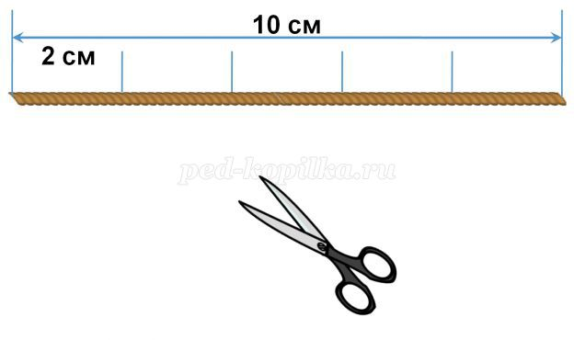

Отца одного гражданина зовут Николай Петрович, а сына – Алексей Иванович. Как зовут гражданина? *(Иван Николаевич)*  
Маша, Даша и Лена готовили на кухне. Кто-то варил кашу, а кто-то пёк печенье. Маша не варила кашу. Даша работала вместе с Машей, а Лена - отдельно. Что делала каждая девочка? (Маша и Даша пекли печенье, а Лена варила кашу)  
Таня, Дима и Маша устроили соревнование. Один из учеников решил 15 примеров, второй – 17, а третий –  Сколько примеров решил каждый школьник, если Маша решила примеров меньше, чем Дима, а Дима меньше чем Таня? (Маша - 15, Дима - 17, Таня - 19